Handleiding Scoreborden

U gebruikt alleen de linker muisknop om de knoppen onder in het scherm aan te klikken. Kies eerst de tafel en dan de partij.
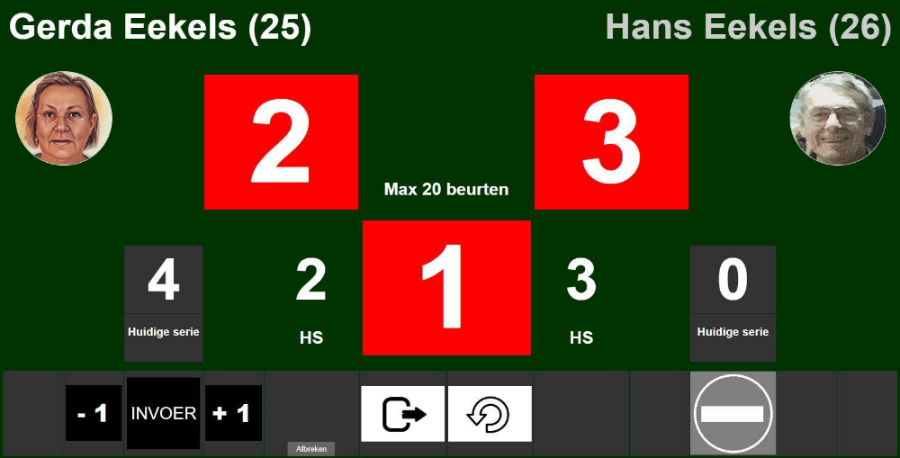
Alleen bij de speler die aan de beurt is, kunt u resultaten invoeren.

Invoer corrigeren
Herstel invoer

Partij voortijdig afbreken
Huidige serie opslaan
Per carambole ophogen

[De knop Afbreken is voor nood in overleg met de wedstrijdleider]

Nadat de einduitslag op het bord is verschenen, kiest u:
- Akkoord om op te slaan en de volgende partij op te roepen
- Niet Akkoord om de uitslag nog te corrigeren

